МИНИСТЕРСТВО НАУКИ И ВЫСШЕГО ОБРАЗОВАНИЯ
РОССИЙСКОЙ ФЕДЕРАЦИИ
Башантинский колледж имени Ф.Г. Попова (филиал)
федерального государственного бюджетного образовательного учреждения
высшего образования
«Калмыцкий государственный университет имени Б. Б. Городовикова»

Методическая разработка внеклассного мероприятия по специальности 23.02.03 Техническое обслуживание и ремонт автомобильного транспорта на тему:
«Моя профессия Автомеханик"
Девиз мероприятия: «Тот человек в почёте, чьи руки в работе»

Разработчик: Рудницкий И.Э.

Городовиковск
МИНИСТЕРСТВО НАУКИ И ВЫСШЕГО ОБРАЗОВАНИЯ
РОССИЙСКОЙ ФЕДЕРАЦИИ
Башантинский колледж имени Ф.Г. Попова (филиал)
федерального государственного бюджетного образовательного учреждения
высшего образования
«Калмыцкий государственный университет имени Б. Б. Городовикова»

РАССМОТРЕНА  на заседании ЦМК технических дисциплин  Протокол от _________ 2022 г. №__  Председатель ЦМК  _________ С.И.Светличный | СОГЛАСОВАНО  Зам. директора по УВР  _______ М.А. Санджеева

План
проведения внеклассного мероприятия
в группах 521, 531
специальности 23.02.03 Техническое обслуживание и ремонт
автомобильного транспорта
Разработчик: Рудницкий И.Э.

Городовиковск

Тема: «Моя профессия Автомеханик»

Цели:
- развивать познавательную деятельность студентов по формированию умения применять полученные знания в нестандартной ситуации;
- создать условия для самореализации личности по расширению кругозора студентов;
- стимулировать студентов к мыслительной деятельности, к развитию творческого и аналитического мышления;
- развивать коммуникативные потребности студентов и их организаторские способности;
- привитие любви к избранной специальности;
- создать условия для формирования гармоничной, всесторонне развитой личности;
- воспитать чувства ответственности за результат общей работы и развития коммуникативной деятельности, чувства взаимопомощи и коллективизма.

Форма проведения: конкурсная программа
Вид деятельности: игровая
Методы: словесные и практические
Оборудование урока: проектор, ПК, презентация, ящик с инструментами
Ход мероприятия:
1. Вступительное слово преподавателя (1-2 мин.)
2. Выступление ведущих (3-4 мин.)
3. Актуализация знаний в форме загадок (2-3 мин.)
4. Конкурс 1 «Эрудит» ( 5-6 мин.)
5. Конкурс 2 «Профессиональные термины» (5-6 мин.)
6. Конкурс 3 профессионального мастерства «Очумелые ручки» (5-6 мин.)
7. Конкурс 4 «Самый умный» (5-6 мин.)
8. Конкурс 5 «Пословицы о специальности» (5-6 мин.)
9. Конкурс 6 - «Телепатия» (5-6 мин.)
10. Конкурс 7 на знание автомобилей и их составных частей (работа с презентацией) (5-6 мин.)
11. Подведение итогов конкурсных заданий. (1-2 мин.)
12. Заключительное слово (1-2 мин.)

Цель написания методической разработки:
- совершенствование профессиональных навыков;
- повышение самообразования;
- распространение методических знаний.

Обоснование выбора темы:
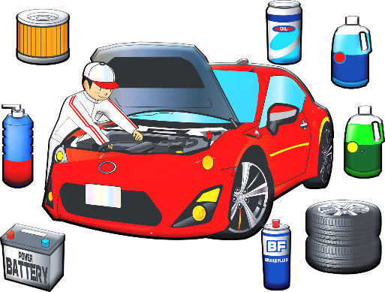
Автомеханик - рабочий, выполняющий ремонт и техническое обслуживание автомобильного транспорта, а также осуществляющий контроль над техническим состоянием автомобилей с помощью диагностического оборудования и приборов. К профессиональным функциям автомеханика относятся: разборка и сборка узлов и агрегатов автомобиля, диагностирование автомобиля. Полное и своевременное техническое обслуживание автомобиля, ремонт узлов и агрегатов автомобиля, регулировка механизмов и деталей. Наибольший риск представляет производственный травматизм: травмы в связи с падением (либо падением тяжелых предметов), травмы глаз, мускульно - скелетные травмы из - за перенапряжения при подъеме тяжелых предметов, порезы, ожоги, электрошок при работе с неисправным оборудованием. Опасность для здоровья представляет также контакт с излишним шумом, химическое воздействие (выхлопные газы, асбест, свинец, клей, растворители и т. п.) и вибрация от инструмента.
Что бы преодолеть все трудности профессионального характера автомеханик должен быть сильным и выносливым, с развитой крупной и мелкой моторикой, мышечной чувствительностью, хорошей памятью, наблюдательностью, быстрой реакцией, кропотливостью, вдумчивостью, терпеливостью, а также быть дисциплинированным и ответственным.
На сегодняшний день перед преподавателями стоит проблема изучения студентами дисциплин сама проблема заключается в том что, к сожалению на учебных занятиях не всегда удается вызвать интерес к дисциплине у всех студентов. Данное внеклассное мероприятие позволяет заинтересовать самых пассивных, развивает интерес к познанию окружающего мира. Игра дает чувство уверенности в своих силах, утверждает студента как личность в коллективе сверстников, повышает эрудицию студентов, стремление постигать новое и развивает умственные способности.
Для того чтобы углубить знания студентов и привить им любовь к избранной специальности мною была выбрана тема внеклассного мероприятия «Моя профессия Автомеханик»
Данная методическая разработка предназначена, для классных руководителей, преподавателей среднего профессионального образования и обучающихся, по специальности 23.02.03 Техническое обслуживание и ремонт автомобильного транспорта.
Ход мероприятия:

1. Вступительное слово преподавателя
Добрый день ребята и уважаемые гости!
Одним из важнейших достижений современной цивилизации являются автомобили. И важным профессиональным достижением, которое может совершить человек, это стать работником в сфере автомобильного обслуживания. Вы уже сделали свой выбор, когда пришли учится на специальность 23.02.03 Техническое обслуживание и ремонт автомобильного транспорта.
Сегодня наше внеклассное мероприятие мы посвящаем вашей специальности. И поговорим о том, что включает в себя специальность 23.02.03 Техническое обслуживание и ремонт автомобильного транспорта, какими качествами должен обладать специалист и какие требования предъявляют работодатели при приёме на работу. И так, что же это за профессия? Кто такой автомеханик? на эти и другие вопросы вам ответят наши ведущие.
2. Выступление ведущих.
Ведущий №1
Автомеханик - это рабочий широкого профиля, который выполняет операции по техническому обслуживанию и ремонту автотранспортных средств, контролирует техническое состояние автомобилей с помощью диагностического оборудования и приборов, управляет автотранспортными средствами.
Ведущий №2
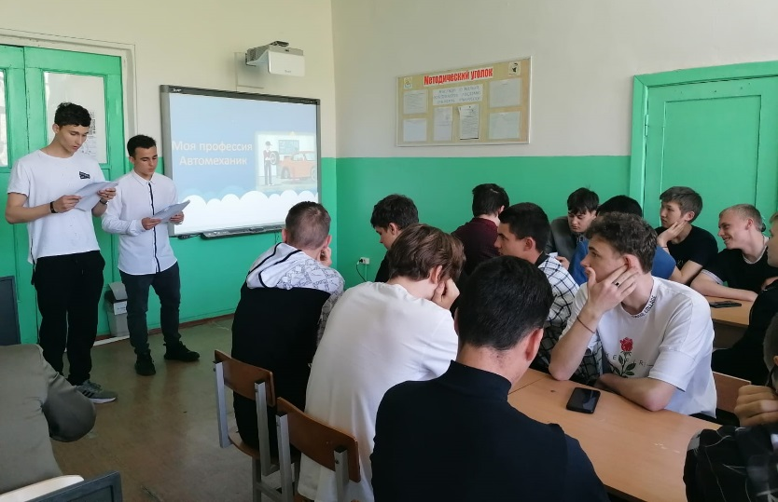
Существуют индивидуально – психологические характеристики, в которые входят психические процессы и свойства темперамента и личности. Психические процессы – это внимание, память, мышление. Свойства темперамента и личности – настойчивость, ответственность, уравновешенность, доброжелательность.
Ведущий №1
Профессия и здоровье. Работа не рекомендуется людям страдающим заболеваниями сердечно - сосудистой системой, органов дыхания, почек и мочевыводящих путей, опорно – двигательного аппарата, нервной системы, имеющим пониженные показатели зрения и слуха, аллергию.
Ведущий №2
Сегодня проводится интеллектуально-познавательный турнир с элементами эстафеты «Техник универсал» и мы хотим посмотреть и оценить ваши знания по специальности за эти годы.
Ведущий №1
Актуальный и больной для всех мужчин-автомобилистов вопрос - женщина за рулём.
Очень часто говорят о том, что женщины больше нарушают правила дорожного движения, чем мужчины. Статистика показывает обратное, но действительно, есть у женщины – водителя минус перед мужчинами.
Ведущий №2
Дамы не умеют ремонтировать машины, поэтому чаще всего обращаются в станцию технического обслуживания.
За последние годы резко возросло, количество женщин-водителей мы это можем наблюдать и в своем населенном пункте. Следовательно, число обращений в станцию техобслуживания также возрастает.
Ведущий №1
Вам предстоит работать на станции техобслуживания. Какова сфера услуг в этой организации? Это квалифицированные работники, современная диагностика.
Ведущий №2
Одни фирмы берут автомехаников с начальным профессиональным образованием, другие (как правило, крупные) предпочитают специалистов с дипломами вузов.
Ведущий №1
Колледж – «золотая середина» в подготовке автомеханика. За сравнительно небольшой срок вы получите диплом государственного образца и хорошее профессиональное образование, которое позволит работать и в автосервисе, и на производстве. Спектр дисциплин колледжа шире, чем на краткосрочных курсах.
Ведущий №2
Для тех, кто хочет стать автомехаником, есть еще один вариант – поступить в специализированный вуз, где можно получить высшее образование и квалификацию инженера. Возможно, кому-то это покажется излишним. Но если вы собираетесь в дальнейшем открыть собственное дело или возглавить небольшой автосервис – это то, что нужно.
Ведущий №1 Только учебные заведения среднего профессионального образования предлагают самый полноценный и сбалансированный набор технических и экономических дисциплин.
Да, профессия автомеханик очень интересная, но в то же время неимоверно ответственная и сложная.
Ведущий №2
Выпуская на линию транспортное средство или управляя им, запуская разработанный или отремонтированный механизм, автомеханик несет всю ответственность за последствия. Это и есть недостаток автомеханик.
Ведущий №1
Но огромным плюсом профессии автомеханика является воплощение в жизнь все новых и новых фантазий. Ведь благодаря автомеханикам люди стали ездить на транспорте, а не преодолевать расстояния пешком.
Ведущий №2
Автомеханики дали возможность поднимать на высоту тяжелые предметы и строить многоэтажные дома. Автомеханики радуют детвору двигающимися игрушками.
Чем больше вводится в производство автоматизированных систем, тем больше становится востребованной профессия автомеханика.
Ведущий №1
Что б провести наше мероприятие, вам необходимо разделиться на две команды (деление группы на две команды способом жеребьевки).
Ведущий №2
Сегодня у нас яркие замечательные команды, жаждущие помериться силами, блеснуть остроумием, эрудицией, смекалкой.
Ведущий №1
Суть данного мероприятия в том, что две команды будут соревноваться между собой, отвечая на интересные, часто интеллектуальные вопросы.
Сейчас мы проверим, наши команды.
Ведущий №2
Что б нам было легче проводить судейство, предлагаем вам дать название своей команде. А пока вы думаете мы выбираем из присутствующих преподавателей членов судейской колегии.
3. Актуализация знаний в форме загадок.
Ведущий №1
Что бы настроится на рабочий лад, вам предлагается ответить на вопросы. Каждый ответ будет оцениваться в 1 балл
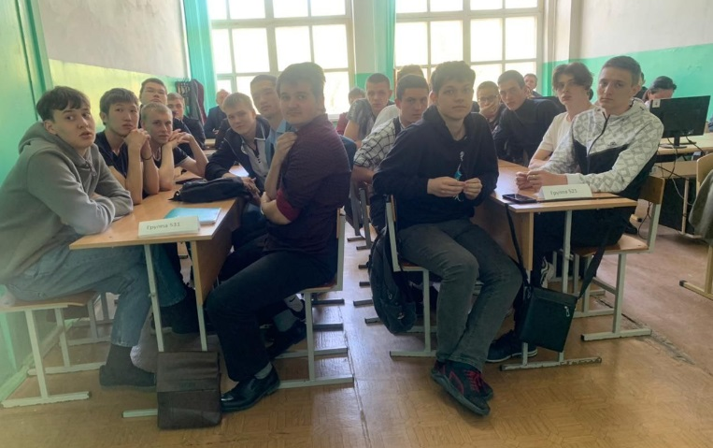
Другом верным быстро станет
Для тебя автомобиль.
Въестся в руки черной краской
Ржавчина, мазут и пыль.
Только помни: на дороге
Для растяпы места нет!
Ты возникшие проблемы
Должен вычислить в момент.

Команда 1 | Команда 2
Путь закончился в кювете?  Что же так не повезло?  Ты, мой друг, и не заметил,  Как спустило… (Колесо.) | Не заводится машина?  Вызывай эвакуатор.  Никуда ты не уедешь,  Коли сел… (Аккумулятор.)
Зачихал, остановился,  Будто ехать нету сил.  На заправку не заехал —  Вот и кончился… (Бензин.) | Вдруг, смотри, из-под капота  С тихим свистом пар пошел.  Снова ждет тебя работа:  Это выкипел… (Тосол.)
А зимой холодным утром  Просто дверь открыть не смог.  Да, бывает и такое:  Приморозило… (Замок.) | Ты летишь как на ракете —  Так, что шум стоит в ушах  У тебя и у соседей?  Это проржавел… («Глушак».)

4. Конкурс 1 «Эрудит»
Ведущий №2
Командам по очереди задаются вопросы. Правильный ответ оценивается 1 баллом. Если команда не отвечает на вопрос или даёт неправильный ответ, то право на ответ переходит к другой команде. Дается команде время на обсуждение (ведущий считает вслух до 5-ти), затем дать ответ.

1.Когда было изобретено колесо?
- в IV веке до нашей эры;
- в IV веке нашей эры;
- в ХV веке нашей эры
2. Раньше этим словом называли комфортабельное средство
передвижения для богатых людей, сегодня так называют автомобиль-развалюху. Что это?
- драндулет;
- колымага;
- розвальни.
3. Что означает слово «каучук» в переводе с языка индейцев?
- «непромокаемый»;
- «дар богов»;
- «слезы дерева».
4. Какую скорость имел первый паровой экипаж Скотта – Рассела (1834 г.)?
- 7,5 км/ч;
- 10 км/ч;
- 30 км/ч.
5. Власти Индонезии за нарушение правил дорожного движения применяют своеобразное наказание. Какое?
- наголо обривают провинившегося;
- сажают в тюрьму;
- раздевают провинившегося до пояса.
6. Сколько литров в одном барреле (бочке) нефти?
- 59 л;
- 159 л;
- 359 л.
7. Каучук стал известен в Европе после того, как его обнаружил в
Америке Христофор Колумб. Когда это произошло?
- в I веке до нашей эры;
- в ХVвеке;
- в XX веке
8. Что первым делом изобрёл человек, заставив служить себе пар?
- пушку, в которой пар выталкивает ядро;
- котел для разваривания костей (скороварку);
- паровой двигатель.
КОММЕНТАРИЙ: Такую пушку придумал механик и математик из Сиракуз - Архимед, живший в IIIвеке до нашей эры.
9. Какое название носит процесс превращения каучука в резину?
- электрификация;
- вулканизация;
- гидролизация.
КОММЕНТАРИЙ: Такое название процесс получил из-за того, что при взаимодействии каучука с серой выделяется дым.
10. Какую скорость развивает современный гоночный автомобиль
класса «болид» («падающая звезда»)?
- до 300 км/ч;
- до 500 км/ч;
- свыше 800 км/ч.
11. Какой закон был принят на заре автомобилестроения для того,
чтобы обезопасить пешеходов?
- водитель парового автомобиля должен был все время подавать звуковой сигнал;
- впереди дилижанса должен был идти человек с красным флагом, а ночью - с фонарём;
- водитель должен был подавать дымовой сигнал пешеходам.
12. Когда современным автомобилем затрачивается больше горючего?
- при езде по городу со скоростью 70 км/ч;
- при езде по шоссе со скоростью 90 км/ч;
- при езде по скоростной автостраде со скоростью 120 км/ч.
А сейчас, пока судейская бригада подводит итоги первого тура, уважаемые зрители, конкурс для вас!

Конкурс 2 «Профессиональные термины»
Ведущий №1
Для проведения конкурса командам раздаются карточки с профессиональными терминами и ответами, нужно найти (подобрать) правильный ответ- карточку.
Обучающиеся должны найти правильное определение терминов из предложенных вариантов.
Вопросы викторины: | Ответы:
1.Баббиты – это…  2.Сухарики – это…  3.Шпилька – это…  4.Коромысло – это…  5.Червяк – это…  6.Звездочка – это…  7.Посадка – это…  8.Сальник – это…  9.Щуп – это…  10.Поплавок – это…  11.Срок службы – это…  12.Ротор – это…  13.СТО – это…  14.Зажигание – это…  15.Рашпиль – это…  16.Диагностирование – это…  17.Палец – это…  18.Деформация – это.. | 1. Материал, антифрикционный сплав  2. Деталь ГРМ, удерживающая клапан  3. Крепежная резьбовая деталь  4. Деталь ГРМ для установки теплового зазора  5. Короткий винт с трапециевидной резьбой  6. Детали цепной передачи  7. Характер соединения деталей определяемый величиной зазоров и натягов  8. Резиновое уплотнение  9. Инструмент для измерения зазора м/у сопрягаемыми поверхностями  10. Ограничитель подачи топлива в карбюраторе  11. Продолжительность эксплуатации технических средств  12. Деталь генератора, стартера  13. Станции технического обслуживания автомобилей  14. Процесс воспламенения горючей смеси  15. Слесарный инструмент  16. Определение технического состояние автомобиля  17. Втулка верхней головки шатуна  18. Изменение формы и размеров деталей

6. Конкурс 3 профессионального мастерства «Очумелые ручки»
Ведущий №2
1. Назвать виды слесарных работ, в которых применяется керн.
Ответ. Разметка, сверление.
2. Какой измерительный инструмент позволяет определить наружный размер шейки коленчатого вала?
Ответ. Микрометр.
3 Техника безопасности при рубке металла.
Ответ:
-Проверить наличие средств индивидуальной защиты.
-Проверить исправность слесарного инструмента: молотка, зубила.
-Проверить исправность оборудования.
1. Какие узлы и агрегаты входят в трансмиссию? Что отличает трансмиссию автомобилей с повышенной проходимостью от трансмиссии автомобилей с одним ведущим мостом?
Ответ. Сцепление, коробка передач, карданная передача, главная передача, дифференциал, полуоси. Раздаточная коробка.
2. Какое физическое явление приводит тормозной механизм передних колес к торможению и растормаживанию?
Ответ. Давление тормозной жидкости.
3. Техника безопасности при выполнении ремонтных работ коробки передач.
Ответ:
- Установка противооткатных упоров; включение передачи;
- Слить масло;
- Снять КПП;
- Произвести замену изношенных деталей.

7. Конкурс 4 «Самый умный»
Ведущий №1
1команда.
1.Латунь-сплав двух материалов. Назовите эти металлы.
Ответ. Медь + цинк.
2.Назовите механическую передачу, состоящую из шестерни и конического зубчатого колеса с
внешним зацеплением.
Ответ. Зубчатая передача.
3.Каким инструментом измеряют глубину пазов отверстий или другие внутренние и наружные размеры.
Ответ. Штангенциркуль.
2команда.
1.Бронза-сплав двух металлов. Назовите эти металлы.
Ответ. Медь + олово.
2.Назовите механическую передачу, состоящую из ведущего и ведомого шкивов, соединенных кордтканевым ремнем.
Ответ. Ременная передача.
3.Какой инструмент более высокой точности: штангенциркуль или микрометр ?
Ответ. Микрометр.
За каждый правильный ответ команда получает 1 балл. В случае неправильного ответа у другой команды появляется возможность получить дополнительный балл.

Ведущий №2
- Ни для кого не секрет, что при проведении технического обслуживания двигателя мелкие детали: болты, гайки, шайбы и т.д. исчезают во множественных лабиринтах защиты картера ДВС (как расшифровать), брызговиков и его агрегатов. Вот и приходится при помощи магнита извлекать их оттуда.
Ведущий №1
Говорят, что хороший механик может определить неисправность по звуку. Вот мы и проверим вас.

8. Конкурс 5 «Пословицы о специальности»

Ведущий №2
Команды угадывают пословицы по специальности по очереди. За правильный ответ 1 балл.
Каждой команде предлагают часть пословицы, которую необходимо закончить. (Ведущая считает до счета-3, если нет правильного ответа, предлагает ответить команде-сопернице).
- На машину надейся, а сам не плошай;
- Машиной овладеешь – легче путь одолеешь;
- Машина любит разум и умелые руки;
- Без работы и машина ржавеет;
- Машина любит ласку, уход, чистку и смазку;
- Опытный водитель и в пути не станет и от колонны не отстанет;
- Где работает машина, там не болит спина;
- Где машины в ходу, там легко в страду;
- Полагайся не на спину, а на машину;
- Лошади нужен овес, а машине – масло.
Ведущая №1
Обычно механик, который работает по специальности не один год, обладает качеством интуитивно чувствовать деталь. Давайте проверим, обладают ли наши участники такими задатками?
9. Конкурс 6 - «Телепатия»
В черном ящике находятся детали автомобиля. Команды по очереди отвечают по наводящим словам, дают свою версию ответа о находящейся детали в этом ящике, при неправильном ответе право ответа полностью переходит другой команде. Оценка за правильную версию 1 балл.
1. Свеча зажигания.
А) Может быть, как горячей, так и холодной.
Б) Устаревшее название единицы силы света.
В) Атрибут церкви.
2. Поршневое кольцо.
А) Украшение, атрибут свадьбы.
Б) Есть у планеты Сатурн.
В) Бывает компрессионным и маслосъёмным.
3. Ключ зажигания.
А) Естественный выход подземных вод, может быть горячим и холодным.
Б) От сердца.
В) Попадают при его помощи в дом.
4. Игла карбюратора.
А) Она перекрывает отверстие.
Б) В ней находится смерть Кощея.
В) Куда она туда и нитка.
5. Поршневой палец.
А) Соединяет две детали.
Б) На нем носят украшения.
В) Указующий перст.
6. Цепь привода распределительного вала.
А) Есть такое украшение.
Б) Состоит из звеньев.
В) На ней сидит собака.

1-й ведущий
Механик в первую очередь должен быть первоклассным водителем, что сейчас нам попробуют доказать по одному из участников команд.
10. Конкурс 7 на знание автомобилей и их составных частей (работа с презентацией)
На экране представлены марки автомобилей. Задача команд назвать их. (Правильный ответ – 1 балл)
11. Подведение итогов конкурсных заданий.
2-й ведущий:
А теперь подведем итог соревнования.
1-й ведущий: -Большое спасибо командам – за честную игру. Огромная благодарность – болельщикам за поддержку команд. По результатам конкурсов победила команда_______группы.

12. Заключительное слово
Преподаватель
Сегодня вы еще раз окунулись в истоки своей специальности, закрепили знания и поучаствовали в увлекательных конкурсах.
А сейчас я попрошу вас самостоятельно сделать выводы о сегодняшнем мероприятии (заслушаем несколько студентов).
Всем спасибо за участие в мероприятии.

Используемая литература.
- Ванцвайг П. Десять заповедей творческой личности.- М.: Наука, 2010, - 95-97с.
- Пономарёв Я.А. Психология творчества.- М.: Наука, 2015. – 57 с.
- Пидкасистый П.И. «Технология игры в обучении», М: Просвещение, 2016г
- Шмалов С.А. «Игры учащихся - феномен культуры», М: Новая школа, 1994г
- Маркова А.К. «Формирование мотиваций обучения», М. Просвещение, 2016г
- Калейдоскоп учебно- деловых игр в старших классах на уроках математики, физики, информатики, химии, биологии, географии, экономики/ авт.сост. В.М.Симонов.- Волгоград: Учитель, 2017г.
- Копилка классного руководителя.- Брянск, 2015г.
- Кругликов Г.И. Воспитательная работа мастера производственного обучения.-М.Академия, 2016г.

ПРИЛОЖЕНИЕ №1

Баббиты – это…Изменение формы и размеров деталей
Сухарики – это…Втулка верхней головки шатуна
Шпилька – это…Определение технического состояние автомобиля
Коромысло – это…Слесарный инструмент
Червяк – это…Процесс воспламенения горючей смеси
Звездочка – это…Станции технического обслуживания автомобилей
Посадка – это…Деталь генератора, стартера
Сальник – это…Продолжительность эксплуатации технических средств
Щуп – это…Ограничитель подачи топлива в карбюраторе
Поплавок – это…Инструмент для измерения зазора м/у сопрягаемыми поверхностями
Срок службы – это…Резиновое уплотнение
Ротор – это…Характер соединения деталей определяемый величиной зазоров и натягов
СТО – это…Детали цепной передачи
Зажигание – это…Короткий винт с трапециевидной резьбой
Рашпиль – это…Деталь ГРМ для установки теплового зазора
Диагностирование – это…Крепежная резьбовая деталь
Палец – это…Деталь ГРМ, удерживающая клапан
Деформация – это…Материал, антифрикционный сплав

